Спасатели напоминают: «препятствуя проезду пожарных, ты обрываешь чью-то жизнь»!
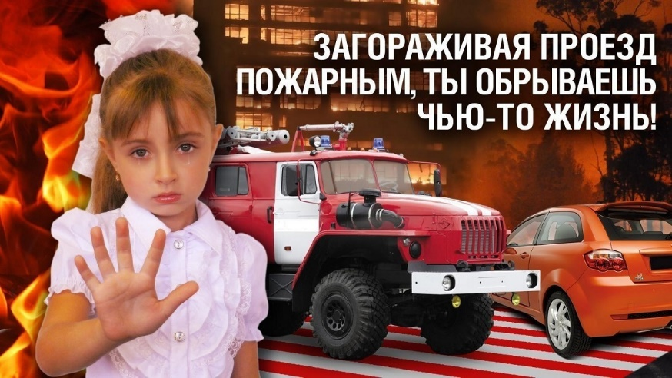
Нередко пожарным приходится сталкиваться с одной серьезной проблемой – это заставленные частным автотранспортом городские улицы и проезды жилых дворов. Легковым автомобилям весьма сложно маневрировать по заставленным транспортом проездам, что уж говорить о пожарно-спасательной технике, отличающейся немалыми габаритами?! А ведь от скорости прибытия спасателей к месту пожара напрямую зависят жизни и здоровье людей.
Зачастую бывает так, что приезжая на место какого-либо ЧП, пожарным машинам приходится двигаться очень медленно по дворам, балансируя между припаркованной в них техникой, теряя при этом драгоценное время, и нести на себе необходимое пожарное оборудование. Если использование магистральной рукавной линии позволяет установить автоцистерну на значительном расстоянии от очага пожара, то установить автолестницу в том месте, где это необходимо, порой оказывается попросту невозможно. Напомним, в Северной столице существуют несколько видом высотной пожарной техники: лестницы и автоподъемники от 30 до 78 метров. Очевидно, что для того, чтобы развернуть такую спецтехнику нужно дополнительное пространство. Автолестница сама по себе очень габаритная. Таким образом, исчезает единственный шанс на спасение тех, кто оказался в огненной ловушке на верхних этажах.
Главное управление МЧС России по Санкт-Петербургу обращается ко всем автолюбителям - выбирая место для стоянки или парковки, не забывайте оставлять свободными места для подъезда специальной техники! Нельзя допускать, чтобы из-за вашего равнодушия и безучастия, люди остались без помощи. Паркуйте автомобили правильно! Помните, что помощь может спешить, в том числе, к вам и вашим близким.

Управление по Приморскому району ГУ МЧС по СПБ, СПб ГКУ «ПСО Приморского района», ВДПО Приморское отделение ГО ВДПО по СПб и территориальный отдел Приморского района.

